Звіт
про проведення математичного тижня STEM-освіти «Країна знань»
в Комунальному закладі «Куп’янська спеціальна школа»
Харківської обласної ради
з 30.11 до 04.12.2020

З метою поглиблення і розширення знань, отриманих на уроках; створення умов для підвищення мотивації здобувачів освіти з успішного оволодіння математичними знаннями і навичками, їх застосування у сферах суспільного життя; розширення можливостей для розвитку математичної компетентності учнів; розвитку особистісних якостей та здібностей учнів з 30 листопада 2020 року до 4 грудня 2020 року у закладі освіти проведено математичний тиждень STEM-освіти «Країна знань».
30 листопада 2020 року Тиждень розпочався з ознайомлення вихованців із планом проведення Тижня. Учні 5-9-х класів отримали математичні завдання.
У шкільній бібліотеці відкрилась виставка науково-популярної літератури «Рік математичної освіти в Україні», яку підготувала завідувач шкільної бібліотеки Петренко К.П. На виставці учні ознайомитись з біографіями видатних математиків, дізнатися про цікаві факти з їхнього життя, про роль математики в житті людини.
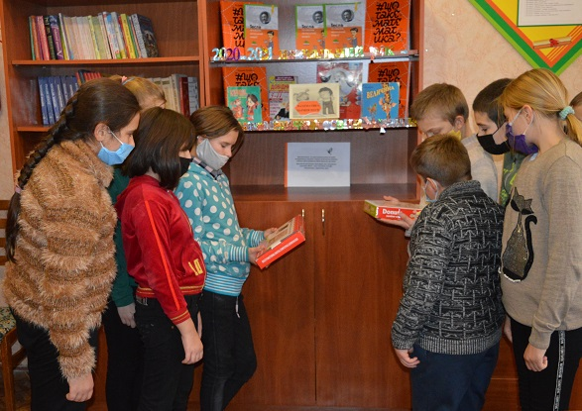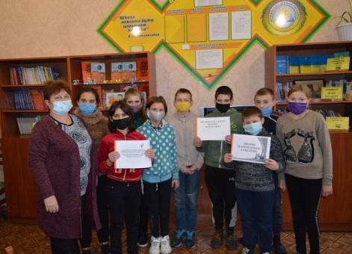

Цього ж дня на уроках математики у 5-9-х класах відбулися математичні десятихвилинки «Видатні українські математики». Щедра талантами українська земля подарувала людству не тільки чудових співаків, композиторів, письменників, а й визначних математиків, які стали патріотами свого народу та зразками щирої відданості науці.
Наступного дня, 1 грудня 2020 року, вчителі Салова Н. І. та Мезиненко Н. В. провели математичний турнір «З любов’ю до природи», в якому взяли участь учні 9-А та 9-Б класів. Під час проведення заходу старшокласники розгадували кросворди-розминки, розв’язували віршовані та логічні задачі на тему: «Природа – наш дім». З великим задоволенням вони взяли участь у бліц-турнірі, конкурсах: «Математичне лото»,«Хто швидше?»; математичних іграх: «Ерудит»,«Найбільші розміри тварин»; естафеті «Продовжи ланцюжок». А також виконали самостійну роботу в парах під назвою «Дельфін». Найактивніші учасники: Фаркаш Лідія, Козлов Євген (9-А), Мездря Євгеній, Єрьоменко Давид (9-Б).
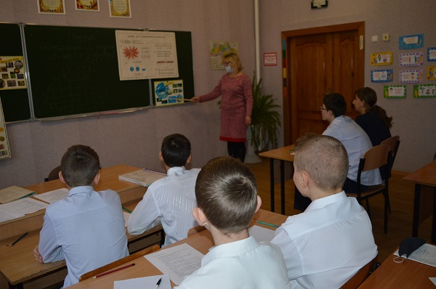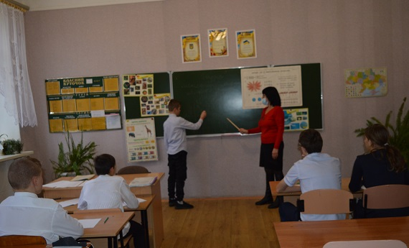

Під керівництвом учительки Ткаченко С.Л. відбувся захід у форматі печа-куча «Мережа Internet у нашому житті» для учнів 5-7-х класів, під час якої діти презентували детальну інформацію про Всесвітню мережу Інтернет та проаналізували її роль у нашому житті.

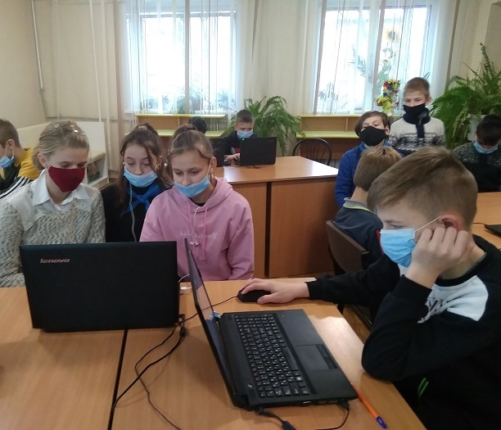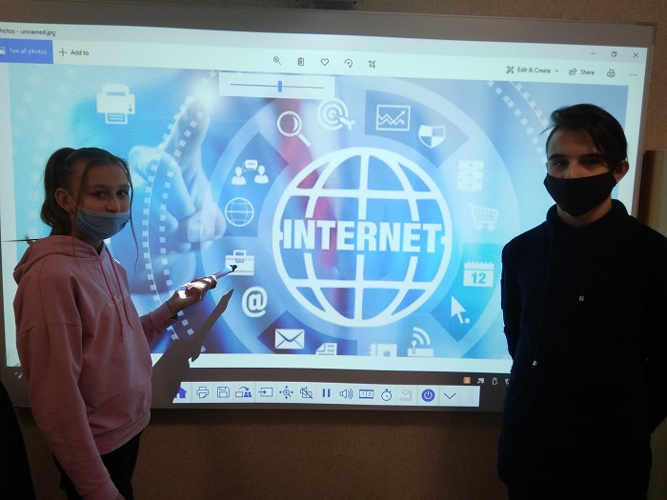

2 грудня 2020 року вчителі нашого закладу освіти Ткаченко С.Л., Мезиненко Н.В., Жигайлова Г.І. та Вербицька Т.Г. провели тематичний день «Всесвіт у краплині або знайома та загадкова вода». За допомогою різних методичних прийомів та інтеграції у навчальні предмети: фізику, математику, географію, екологію та охорону природи учні мали можливість подивитись на воду під різними кутами. Діти ознайомилися зі змістовним матеріалом, провели цікаві досліди і усвідомили, що планета Земля та її ресурси є цінністю для кожної людини.

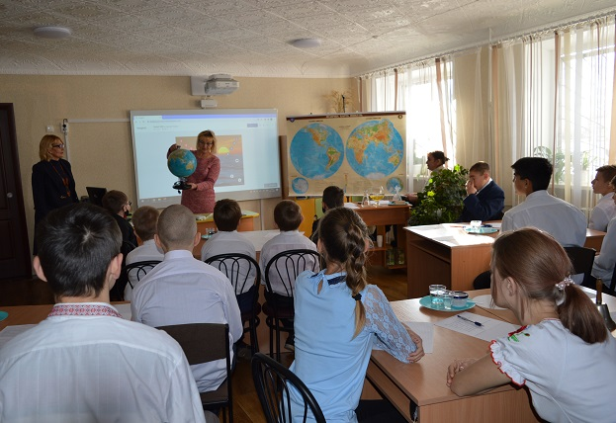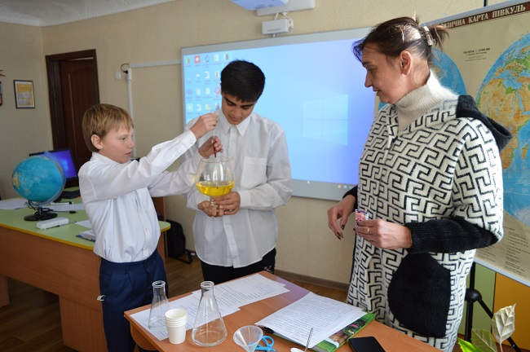

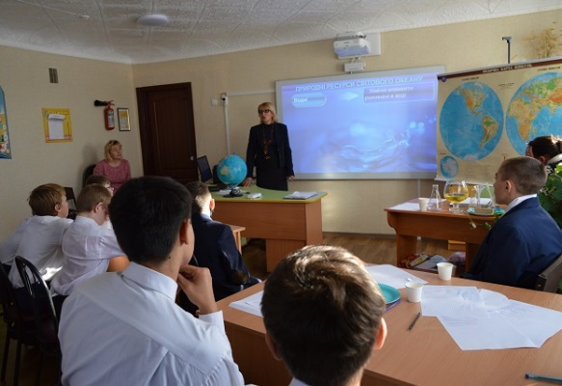

Учні 5-х класів відвідали заочну онлайн-експозицію «Галерея видатних математиків». Вчителька математики Кривошлик Л.М. онайомила дітей з цікавими історичними фактами про видатних математиків, із впливом математики на життя інших відомих людей. А учасники експозиції з захопленням розв`язували математичні кросворди та цікаві задачі. Активними учасниками були: Василенко Іван, Можков Дмитро, Книш Володимир (5-А), Данилов Назар, Ситник Анастасія (5-Б).

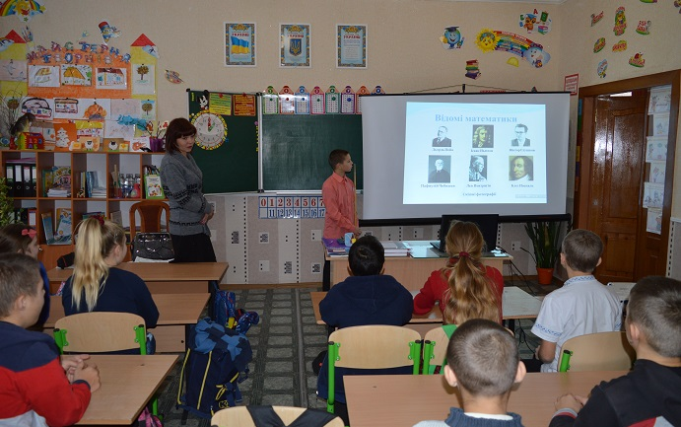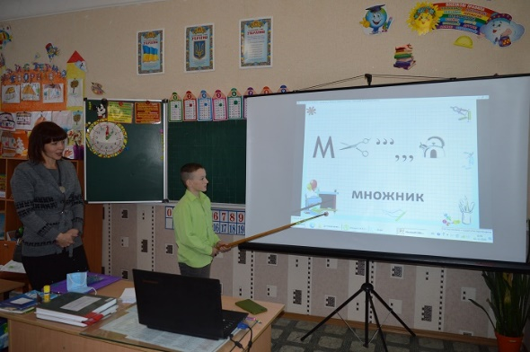

3 грудня 2020 року учні 6-8-х класів разом з вчителем математики Жигайловою Г.І. мали змогу завітати на виставку «Визначні математики на монетах та марках», де були представлені біографії українських математиків, які зображені на ювілейних і пам’ятних монетах серії «Видатні особистості України». Монети цієї серії присвячені видатним громадським діячам, ученим, митцям.

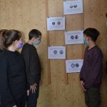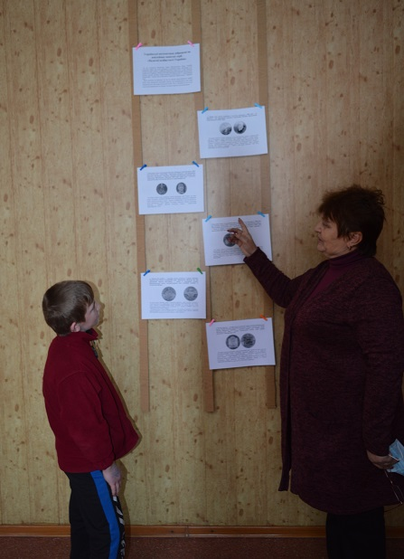

А вчитель математики Ткаченко С.Л. разом з учнями 5-9-х класів зустрілися на майданчику малюнків «Геометрія навколо нас». За допомогою кольорових маркерів на електронній інтерактивній дошці діти з захопленням створювали малюнки за координатами, вчилися контролювати свої дії та оцінювати предмет, що зображували.

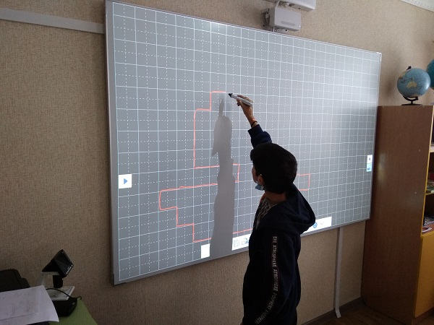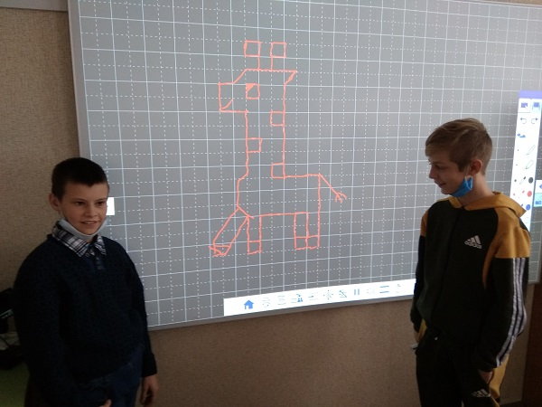

В останній день тижня, 4 грудня 2020 року, у 7-9-х класах вчителька математики Жигайлова Г.І. провела флешбук-презентацію «Математика у повсякденному житті» (добірка цікавих фактів та повідомлень про книги, знайомство з книгами за допомогою цитат, ілюстрацій, особистих переживань та іншої інформації). Діти розповідали про книжки, які вони вже прочитали, або читають зараз, про те, чим вони їх зацікавили та про значення математики в житті людини, застосування її в усіх галузях науки та народного господарства.

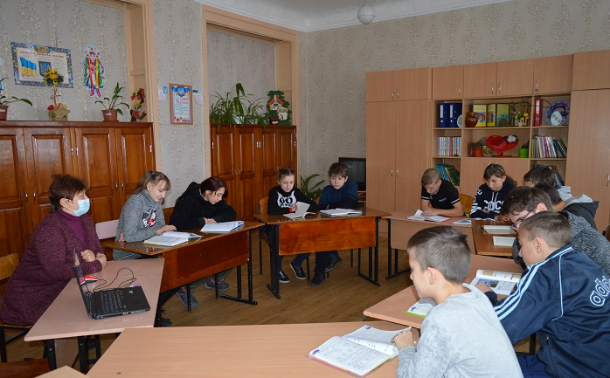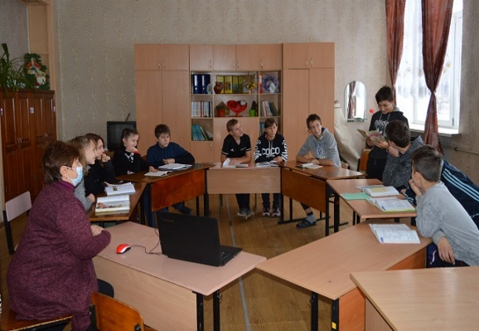

Цього дня підбито підсумки математичного тижня STEM-освіти «Країна знань». Найактивніші учасники та переможці конкурсів, які отримали подяку за участь у Тижні: Василенко Іван – 5-А, Ситник Анастасія (5-Б), Загоруйко Валерія – 6 клас, Рибалко Кирило, Мездря Юлія – 7-А, Данилов Олександр, Єрьоменко Андрій – 7-Б, Козлов Іван – 8-А, Амельченко Світлана – 8-Б, Кот Вадим,Ладанова Ніна – 9-А, Мездря Євгеній, Коваленко Михайло –9-Б.
Всі проведені заходи об’єднала мета популяризації наукових досягнень вчених, вихованці багато цікавого дізналися про життя видатних математиків. Діти показали гарні знання, вміння та зацікавленість математикою, навички та творчі здібності. Вчителі сприяли активній участі дітей та якісному проведенню заходів.

